Bulletin d’inscription au 3 eme rallye des fées
Qui se tiendra le 20 septembre 2026 départ de Thorens Glières (France, Haute Savoie).
Bulletin à renvoyer avant le 05 septembre 2026. (en cas de dépassement de délai, prendre contact avec l’organisateur)
Les inscriptions étant contingentées, nous vous invitons à vous inscrire au plus tôt.

Marque et type du véhicule :

Nom et prénom du conducteur :

Nom et prénom du copilote :

L’équipage, conducteur et copilote, s’engage à respecter le code de la route et dégage l’organisateur de toute responsabilité en cas d’accident ou panne survenant lors du rallye.
Chaque participant devra avoir un téléphone en état de fonctionner (batterie pleine)
Il est FORTEMENT conseillé de télécharger l’application GPS trip (gratuite) et de s’entrainer avant le départ à l’utilisation des principales fonctions.

L’inscription ne sera effective qu’après le règlement par virement de la somme de 110 euros sur le compte dont les coordonnées sont ci-joint en indiquant le nom de l’équipage
Alexis Feuillebois -BNP Paribas
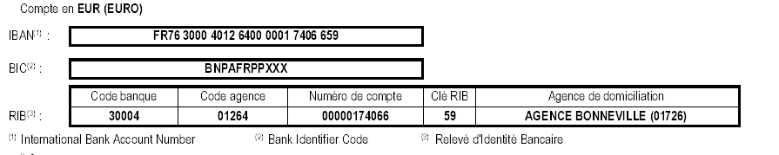
Date et signature.

Contact : rallye-des-fees@laposte.net tel France : 06 26 09 13 63 tel Suisse : 076 296 97 72

